108年度新北市政府長期照顧管理人員訓練(LevelⅠ)
【課程簡章】
一、辦理單位
(一)指導單位：新北市政府衛生局
(二)主辦單位：社團法人臺灣老人暨長期照護社會工作專業協會

二、課程時間及地點
日期 | 時間 | 地點
6/19(三)、6/22(六)、6/27(四)、6/28(五)、6/29(六) | 早上8:00-下午5:00 | 新北市政府衛生局  (新北市板橋區英士路192之1號)
※教室確定後以官網及信件公告、通知
三、第一階段核心課程報名資格及人數
(一)報名資格
(1):新北市照管中心之照顧管理專員、照顧管理督導。
(2)若不足額，則開放外縣市相關人員報名，以20名為上限(不開放外縣市人員參與實習課程)
(二)報名人數
辦理1梯次，核心課程預估40人，若不足額則開放外縣市相關人員報名（以20名為上限）。

四、報名方式
一律採線上報名，開放報名日期及網址如下：
報名日期 | 截止日期  (或額滿為止) | 報名網址
108/05/27  早上9:00 | 108/06/09  下午5:00 | www.eswa.org.tw「課程報名」
＊報名方式與時施計畫流程
報名簡章公告
前置階段
線上報名(協會資格審核)
名單送審新北市衛生局
申請社工人員與護理人員教育積分
課程講師邀請語課程內容溝通 通
核心課程進行
課程前後測
滿意度調查表
核心課程結束
成果報告書
結業證書寄發
實務實習進行
安排實習
40小時
彙整受訓學員之個案評估報告
綜合考評
實務實習結束
成果報告書
結業證書寄發

第一階段

第二階段

- 請於報名截止日期前至網頁完成線上報名資料登錄，經本會確認資格無誤，本會寄發「報名成功通知」電子郵件，始算完成報名。
- 本課程名額有限，報名後請務必出席，若不克出席，請務必於6/17下午5點前電洽本會(電話:02-25677985/0961-318-886，黃小姐)取消報名，俾利安排學員遞補。
- 報名方式一律採網路線上報名，不接受現場報名。當日出席者若有疑義者，請出示本會所發出E-Mail信件的行前通知為主。
- 研習證明
- 參訓學員需全程參與第一階段核心訓練課程(計40小時)，並依規定簽到/簽退，且合格通過測驗者(70分)及實作訓練課程(計40小時)，共計80時，始有資格取得結業證書。
- 訓練結束後，本會將全程參與並通過測驗之學員名冊、簽到表、測驗卷、報名簡章（含課程內容）、研習手冊等相關資料，送新北市政府衛生局備查。
- 結業證書將載明新北市政府衛生局同意備查之日期、文號，以利查核。
六、注意事項
- 正確課程表及課前須知(含交通訊息)，將於開課前三日寄發電子郵件通知，亦會在本會網站(最新消息)公告，請學員屆時務必確認。
- 為維護課程品質及訓練規定，請學員自行斟酌課程是否能夠全程參加，遲到、早退超過 20 分鐘或冒名頂替者，該次訓練結業證書均不予認定(請勿以搭乘交通工具時間或其他個人事件為由，要求提前離開)。本訓練課程不接受補課，請斟酌個人時間依上課時間完成該場次訓練課程。
- 本次訓練課後總評值如未達70分，視同不合格，將無法取得結業證書。
- 為尊重智慧財產權，會場內禁止照相、錄影、錄音。
- 為維持上課品質及維護學員權益，會場內謝絕一切旁聽(含嬰幼兒)。
- 主辦單位保有開課或更動講師、課程順序之權利，如有變動將公告於本會網站上。
- 如遇天災(如颱風、地震等)或不可抗拒之因素取消，則另行通知擇期舉行。
- 為珍惜資源，如報名後無法參加，請自行取消報名。
- 請自備環保杯，現場不提供紙杯。
- 本次課程不提供餐點。
- 課程名稱、時數簡要說明
- 照專核心訓練(40小時)
※課程結束後會統一申請社會工作師、護理師繼續教育積分認證
日期 | 時間 | 講題 | 時數
第一天  6/19(三) | 08:00-10:00 | 長期照護發展、理念與倫理 | 2小時
 | 10:00-12:00 | 照顧管理的概念 | 2小時
 | 13:00-14:00 | 機構式服務之品質評估與監測 | 1小時
 | 14:00-15:00 | 社區式服務之品質評估與監測 | 1小時
 | 15:00-16:00 | 居家式服務之品質評估與監測 | 1小時
 | 16:00-17:00 | 長照機構服務 | 1小時
第二天  6/22(六) | 08:00-10:00 | 長期照護需求與情境介紹 | 2小時
 | 10:00-12:00 | 溝通與協調 | 2小時
 | 13:00-14:00 | 職能治療議題 | 1小時
 | 14:00-15:00 | 居家環境議題 | 1小時
 | 15:00-16:00 | 喘息服務 | 1小時
 | 16:00-17:00 | 居家護理 | 1小時
第三天  6/27(四) | 08:00-10:00 | 個案篩選與評估 | 2小時
 | 10:00-12:00 | 擬定照顧計畫 | 2小時
 | 13:00-14:00 | 協調安排/轉介各項服務 | 1小時
 | 14:00-15:00 | 追蹤、結案及評價 | 1小時
 | 15:00-16:00 | 物理治療議題 | 1小時
 | 16:00-17:00 | 社區及居家復健 | 1小時
第四天6/28(五) | 08:00-09:00 | 營養議題 | 1小時
 | 09:00-10:00 | 營養服務(餐飲及營養諮詢) | 1小時
 | 10:00-11:00 | 醫療議題 | 1小時
 | 11:00-12:00 | 護理議題 | 1小時
 | 13:00-15:00 | 照顧服務 | 2小時
 | 15:00-16:00 | 交通接送 | 1小時
 | 16:00-17:00 | 輔具購租及無障礙環境設施 | 1小時
第五天  6/29(六) | 08:00-10:00 | 社會工作實務技巧 | 2小時
 | 10:00-11:00 | 社會工作議題 | 1小時
 | 11:00-12:00 | 藥物使用議題 | 1小時
 | 13:00-15:00 | 長照相關法令與規範 | 2小時
 | 15:00-17:00 | 家庭與社區資源發展 | 2小時
 | 17:00-17:30 | 課後測驗

備註: 課程依講師邀請結果調整授課時間

2. 照專實作訓練 (40小時)
訓練對象：
完成長期照顧管理人員第一階段核心課程之照顧管理專員、照顧管理督導。
時間規劃：108年1月至12月。
實習安排：
- 實習地點由承辦單位安排，基本上以外縣市單位優先，若外縣市單位不同意，則改為原縣市其他單位；若原縣市其他單位不同意，則改為原縣市原單位。
- 受訓學員之個案報告以實習單位個案為原則。
- 實習期間五天，於2週內完成。

應繳交作業：

通過標準：
受訓學員經實習指導者評分及專家審核，且實習綜合考評總成績達75(含)分以上，始將合格名單送衛生福利部核備，由承辦單位發給「108年度長期照護專業人力培訓照顧管理專員第一階段實習訓練」結業證書。

評分方式：
受訓學員實習分數總計=實習指導者評分之平均×70%＋專家綜合考評×30%

八、交通資訊
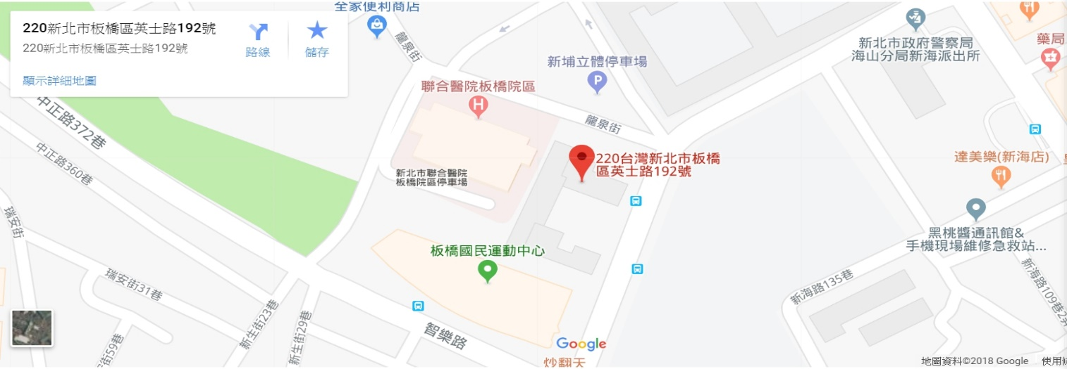
- 新北市政府衛生局（新北市板橋區英士路192-1號）

自行開車者:至本局鄰近路邊公用停車格、新埔立體停車場(板橋區英士路199號，1小時20元)停放車輛，感謝配合！

搭乘大眾交通工具者：
路線 | 說明
捷運新埔站1號出口 | 步行20分鐘至本局。  搭計程車走陽明街(約75元車資)至本局。  至陽明街搭三重客運「淡海－板橋」於新北市立聯合醫院站下車。
板橋火車站 | 出站後，可搭計程車至本局(約100元車資)。  搭三重客運「淡海－板橋」於新北市立聯合醫院站下車。
公車658長江路 | 萬華(龍山寺)→華江街→長江路→英士路(本局)  新北市立聯合醫院站下車。
三重客運「淡海－板橋」 | 大漢橋→板橋陽明街→新海路→英士路(本局)  新北市立聯合醫院站下車。
橘5線 | 板前站→新北市立聯合醫院→民生路→中正路→連城路口→捷運景安站(捷運新埔、景安站皆可搭乘此車至本局)。

